2009年烟台市初中学生学业考试
物 理 试 题
本试卷共六个大题，27个小题，满分100分，考试时间90分钟．答题前将密封线内的项目填写清楚．
一、选择题(每小题的四个选项中，只有一个是正确的．每小题2分，共20分)
1．音乐会上不同的乐器演奏同一首乐曲，我们也能够分辨出不同乐器发出的声音．这主要是依据
A．音调 B．响度 C．音色 D．频率
2．沿海地区同沙漠地区相比，冬暖夏凉，昼夜温差小．这是因为
A．水的密度比沙石的密度小 B．水的比热容大于沙石的比热容
C．水的热量大于沙石的热量 D．水的传热本领比沙石的传热本领差
3．图1所示的是小明设计的四盏螺丝口白炽灯的安装图，其中正确的是
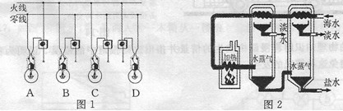
4．长岛是个淡水严重短缺的海岛，海水淡化是解决这一问题的有效措施．图2是小明同学设计的海水淡化流程图，在这一过程中海水先后发生的物态变化
A．液化、汽化 B.汽化、液化 C．汽化、升华 D.升华、液化
5．我国铁路大提速后，站台上的乘客与列车间的空气流速和压强也发生了变化，为了有效地防止安全事故的发生，站台的安全线距离由原来的1m变为2m．关于列车与乘客间空气流速及压强的变化，判断正确的是
A．空气流速变大，压强变小 B．空气流速变大，压强变大
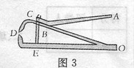
C．空气流速变小，压强变大 D．空气流速变小，压强变小。
6．观察图3所示的指甲刀的结构图，其中分析正确的是
A．一个杠杆，且是省力杠杆
B．两个杠杆，一个省力杠杆，一个费力杠杆
C．三个杠杆，一个省力杠杆，两个费力杠杆
D．三个杠杆，一个费力杠杆，两个省力杠杆
7．下列实验现象揭示的物理原理或规律所对应的应用技术(图4)不正确的是
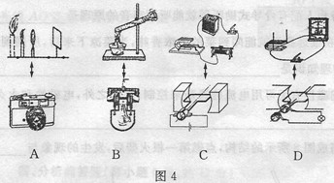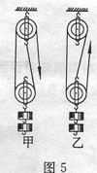
8．用四只完全相同的滑轮和两根相同的绳子组成如图5所示的甲、乙两个滑轮组，不计绳子与滑轮的摩擦
A．甲较省力且机械效率较高
B．乙较省力且机械效率较高
C．两个滑轮组省力程度不同，机械效率相同
D．两个滑轮组省力程度相同，机械效率不同
9．小明利用天平和量杯测量某种液体的密度，得到的数据如下表，根据数据绘出的图象如图6所示．则量杯的质量与液体的密度是
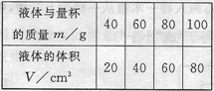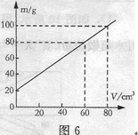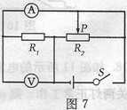
A．20g，1．0×10³kg／m³ B．60g，0．8×10³kg／m³
C．60g，1．0×10³kg／m³ D．20g，0．8×10³kg／m³
10．在图7所示的电路中，电源电压不变．闭合开关后，滑动变阻器的滑片P向右端滑动时
A．电流表示数减小，电压表示数减小 B．电流表示数不变，电压表示数不变
C．电流表示数增大，电压表示数减小 D.电流表示数减小，电压表示数增大
二、填空题(11、12题每小题2分，13—18题每小题3分，共22分)
11．潜水艇能够上浮和下沉是通过_________________来实现的．
12．有些耳聋病人配有骨导式助听器就能听到声音的原理是__________________________________。
13．烧菜时，在很远我们就能闻到菜的浓浓香味，当菜凉下来后，所闻到的香味就逐渐变
淡，其中蕴含的物理知识是_______________________________________。
14．电磁铁的磁性有无可用电流的通断来控制，除此之外，电磁铁和永久磁铁比较，优点
还有_______________________________________。
15．将火柴搭成图8所示的结构，点燃第一根火柴后，发生的现象与______________相似．
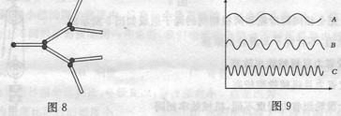
16．图9为射频、视频、音频的波形示意图．其中A表示的是______________，B表示的是__________，C表示的是_________________。
17．如图10所示，甲、乙两人将一木箱从一楼抬上三楼，甲对木箱做的功________乙对木箱做的功(填“大于”、“等于”或“小于”)．
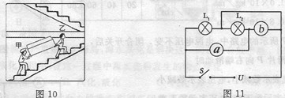
18．如图11所示的电路中，L1和L2是两只标有“6V3W”字样的小灯泡，电源电压6V．闭合开关两灯正常工作．则a是________表，b ________表，a表的示数是________．
三、作图题（共4分）
19．一束光线AO以与水面成30⁰的角斜射到水面．试在图12中画出光线AO经过水面后的光路图．
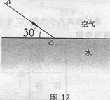
四、分析简答题(每小题6分，共12分)
20．在乘坐公交车时，我们常常会遇到图13所示的情景．报纸、电视、网络等新闻媒体也经常从不同角度对此类事情进行过报道(图14)．为了避免这种情况的发生，保证乘客的安全，现在公交车上的语音提示系统会自动提醒大家：“上车的乘客请扶好站稳”．
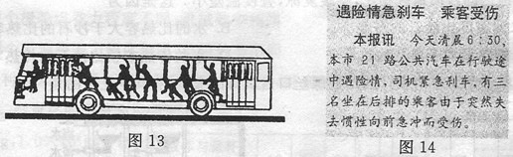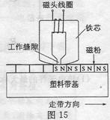
请你用学过的物理知识解释漫画中发生的情景并指出这则报道中的错误．说明为什么“扶好站稳”就能避免这种情况的发生．
磁记录
图15是磁带录音机磁头工作原理图．
录音机的磁带上附有一层硬磁性材料的小颗粒．录音时，动圈话筒将声音转变成强弱变化的电流，这样的电流通过录音磁头，产生了强弱变化的磁场．磁带划过磁头时，磁带上的小颗粒被强弱不同地磁化，于是记录了一连串有关磁性变化的信息．
放音时，磁带贴着放音磁头运动，磁性强弱变化的磁带使磁头中产生变化的感应电流，电流经放大后使扬声器发声，便“读”出了录音带中记录的信息．
21．阅读上文，回答下列问题．
(1)在图中标出此时录音磁头线圈中电流的方向．
(2)说出录音和放音过程主要运用了哪些物理原理．
(3)请你再列举一个用磁来记录信息的生活实例．
五、实验探究题(22题4分，23题、24题各5分，25题8分，共22分)
22．小明利用平板玻璃、两段完全相同的蜡烛等器材探究平面镜成像的特点．
(1)选用玻璃板的目的是_________________________。
(2)选取两段完全相同的蜡烛的目的是______________________________________。
23．在“探究水沸腾”的实验中，某实验小组观察到图16(a)、(b)所示的两种情景。
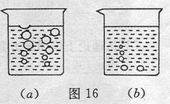
(1)你认为哪一种是水沸腾时的情景．
(2)实验中你还观察到哪些实验现象．
(3)为了减少从开始加热到沸腾时的时间，可以采取哪些措施。
24．下表是小明同学利用图17所示的实验装置探究液体压强规律时所测得的部分数据．
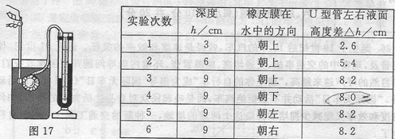
(1)实验所得的数据有一组是错误的，其实验序号为________________。；
(2)综合分析上列实验数据，归纳可以得出液体压强的规律：①____________________，该结论是通过分析比较实验序号____的数据得出来的．②_______________________，该结论是通过分析比较实验序号____的数据得出来的．
25．在用“伏安法测导体电阻”的实验中．
(1)小明连接的实物电路为图18．其中有几处是错误的，请在错误之处打“×”并改正．
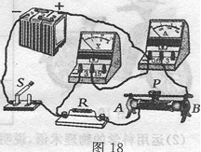
(2)下表是小明同学拟出的实验报告．请将上述报告中的三处空白补充完整．
实验名称 | 用“伏安法”测电阻
实验目的 | 测定未知电阻R的阻值
实验原理 | 欧姆定律 | 实验电路图
实验步骤 | ①按照电路图连接电路，调节滑动变阻器滑片P在_________，使连入电路中的电阻最大。  ②闭合开关，调节滑片P，读出电压表和电流表的示数。  ③根据测量的电压值和电流值，求出R的阻值。
实验记录 | 电压U/V | 电流I/A | 电阻R/Ω
实验记录 | 2.0 | 0.20
实验结论 | 略
(3)从“实验步骤”看，存在的主要缺陷是什么．
六、应用创新题(每小题10分，共20分)
26．诞生于19世纪后10年的汽车，曾经是速度和效率的象征．进入21世纪，伴随着汽车的普及，现实中的交通事故、交通堵塞、能源紧张、环境污染等问题开始困扰着我们，回归传统和自然的呼声越来越高，“骑上你的自行车”成为倡导“国际无车日”(9月22日)活动的宣传用语．“国际无车日”活动并不是拒绝汽车，而是唤起民众对自身生活方式的反思，如何走出既有速度和效率又能减少拥堵和污染这个两难的境地，一种新的交通工具——电动自行车应运而生了．
(1)电动自行车运用了许多物理知识，观察图19所示电动自行车的结构图，填写下表．
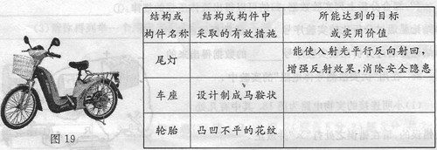
(2)运用科学的物理术语，说明电动自行车和汽车的能量转化，并指出“国际无车日”的积极意义．
(3)下表是某品牌电动自行车的部分技术参数．从物理学的角度看，表中有一个物理量的名称与单位不一致，请你指出并改正．
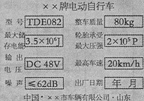
(4)若电动自行车的效率为80％，行驶过程中所受阻力为车重的0．06倍．求车以4m／s的速度在平直公路上匀速行驶时的工作电流(g取10N／kg）。
27．学习了电学相关知识后，学校举办了一次综合实践活动，活动的主题是利用电流表或电压表制作一个简易电子秤．图20是小红设计的电子秤原理图，其中E为干电池(2节)；A是电流表（电子秤示数表盘)；R₀是定值电阻(5Ω)；R是一根长为6cm阻值为15Ω的均匀电阻丝．c是一根弹簧，其所受压力F与压缩量△L的关系如图21所示(塑料盘的重力不计，g取10N／kg，制作时，调整弹簧的长度，使之不称重物时滑片P刚好在电阻丝的a端．
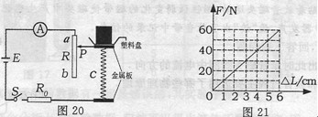
⑴该电子秤的最大称量是多大．应选用的电流表最大量程是多少．
⑵当电流表的指针指在O．3A处时，所称重物的质量是多少．
⑶从理论上说明该方案的最大不足，画出你的设计原理图．

2009年烟台市初中学生学业考试
物理试题参考答案及评分意见
提供的答案除选择题外，不一定都是唯一正确的．对于那些与此答案不同的答案正确的同样给分．评分标准只是按一种思路与方法给出的．在阅卷过程中会出现各种不同情况，可按照本评分标准的精神定出具体处理办法，但不要与评分标准有较大偏离．
一、选择题(每小题2分，共20分)
1．C 2．B 3．D 4．B 5．A 6．C 7．A 8．C 9．A 10．B
二、填空题(11、12题每小题2分，13—18题每小题3分，共22分)
11．改变自身重力
12．固体能够传播声音，且传音效果比空气好．(只说出固体能够传播声音也可)
13．分子永不停地做无规则运动，温度越高，热运动越剧烈．(或分子做无规则运动的剧烈程度与温度有关)
14．磁性的强弱可由电流的大小来控制 磁铁的极性可由电流的方向来改变
15．链式反应 16．音频 视频 射频 17．大于 18．电流 电压 0．5A
三、作图题(共4贫)
19．见图1．反射光线、折射光线正确各给2分．(折射光线只要偏向法线即可．)
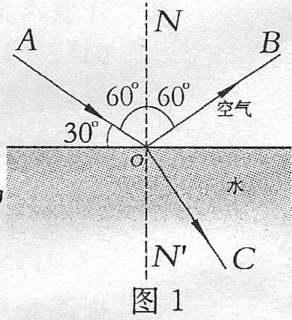
四、分析简答题(每小题6分，共12分)
20．这是发生在公交车突然刹车(或速度由快突然变慢，或突然倒车)时的情景．(1分)
当公交车突然刹车时，公交车和乘客的脚同时受到阻力的作用而停止运动，而乘客的上半身由于惯性的原因继续保持向前的运动状态而向前倾倒．(2分)
报道中的错误：“突然失去惯性”(1分)
“扶好站稳”后，当公交车的运动状态改变时，乘客由于手和脚的作用力可以随时改变身体的运动状态，保持与公交车的运动状态一致而不至于摔倒．(2分)
21．(1)线圈中的电流方向见图2．(2分)
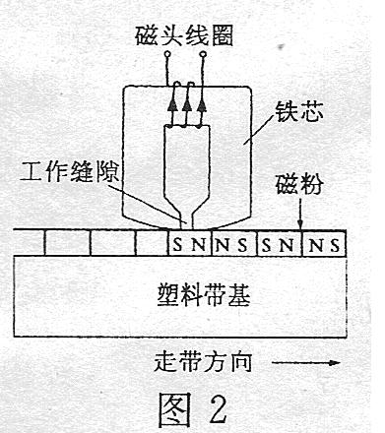
(2)电流的磁效应 磁化 电磁感应(每个1分)
(3)磁盘、磁卡、银行卡、电话卡、信用卡等(1分)(答出1项即可)
五、实验探究题(22题4分，23题、24题各5分，25题8分，共22分)
22．(1)便于观察和确定像的位置．(2分)
(2)比较像与物的大小关系．(2分)
23．(1)(a)(1分) (2)沸腾前水的响声大，沸腾后水的响声变小 沸腾前温度计的示数不断升高 沸腾后继续加热而温度计的示数保持不变 沸腾时水的内部和表面同时发生剧烈的汽化现象(答对其中两项即可得2分) (3)适当减少水量 给烧杯加盖子 适当提高水的初温等(答对两项可得2分，其它说法正确也可)
24．(1)4(1分) (2)①液体内部的压强随深度的增加而增大(1分) 1．2．3(或1．2．5或1．2．6)(1分) ②在同一深度，液体向各个方向的压强相等(1分) 3．5.6(1分)
25．(1)见图3．(电压表、电流表改接正确各得1分) (2)电路图见图4(2分)．B端或右端(1分) l0(1分)
(3)没有多次测量．(2分)
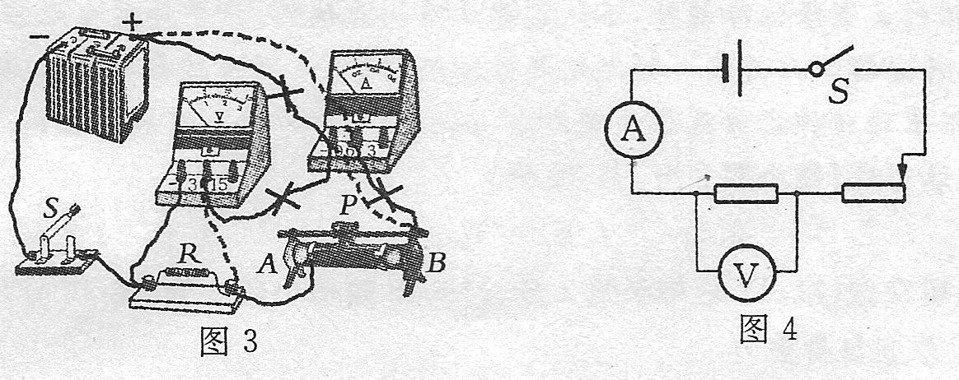
六、应用创新题(每小题10分，共20分)
26．(1)多组互成直角的平面镜(1分) 减小压强(1分) 增大摩擦(1分)
(2)电动自行车：电能转化为机械能 汽车：内能转化为机械能(1分)
减少环境污染等．(1分)(相近的说法同样给分)
⑶2×10⁵P改为2×10⁵Pa……………………1分
⑷因自行车匀速行驶，故F=f=0.06×80kg×10N/kg=48N………………1分
因P电＝UI，P车＝Fv
故UI×80%=Fv，得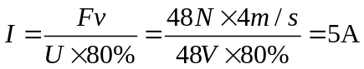……………3分
